### 新旧结合，感受数据

**实习单位：江苏省石港中学**

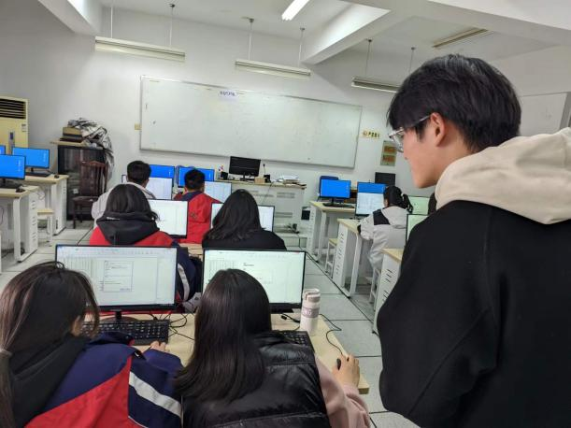本周我们备了wps表格软件中的数据的图形化一课，函数部分的内容和数据的排序。这节课的重难点内容较多，旨在让学生熟练运用wps表格软件中的数据的图形化，用更直观方式让学生感受到数据的变化趋势。通过课堂练习、学生操作演示，学生完成综合练习，用任务驱动法完成课堂教学，课堂效果较好，通过教师提示能够自主完成练习题。在课堂后半部分，由于部分学生已经掌握知识，纪律有些许难以调动。整体课堂效果较好，学生反馈很积极。学生的思维能力得到培养，能够运用电子表格软件解决生活中的实际问题，意识到信息技术给生活带来的便捷。

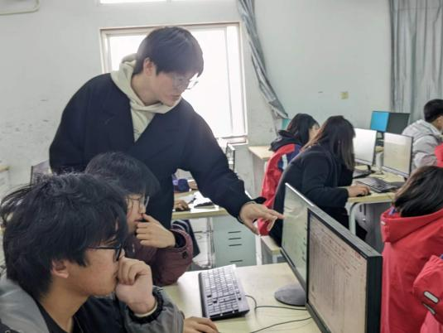在wps的数据图形化一课中，卞志宇用疫情通讯作为导入，引导学生选择更直观表达信息的方式，创意十足非常有新意，并且设置了三个活动，吸引了学生的学习兴趣，并设置了连连看游戏帮助学生记忆，第二个活动为插入图表，教授学生如何在 wps 表格中插入图标，学生在课堂上能够积极配合教师教学工作，第三个活动为深入探究图表的数据会自动随着表格的数据自动改变吗？如何对图表进行美化？课堂教学内容条理清晰，层层递进，课堂效果较好。

**江苏省石港中学教技专业学习组：余思嘉、詹诗洋、殷诗颖、卞志宇**

**不断学习，展示**

**江苏省海安高级中学教育技术（师范）专业实习组**

本周，我们继续聆听了专业的信息技术课，尝试给学科老师进行了试讲，为即将到来的授课做好了充分准备。

在信息技术课上，我们听取不同的老师上课的风格。老师以生动的案例和深入浅出的讲解，让我对信息技术在教育领域的应用有了更为深刻的认识。同时，我们也学习了讲课方法，在课堂节奏把握上由了自己的体会。我们给学科老师进行了试讲。

我认真研究了教材，结合学生的学习特点和兴趣点，精心设计了教学方案。试讲过程中，我努力做到条理清晰、重点突出，同时注重与学生的互动，引导他们积极参与课堂活动。试讲结束后，学科老师给予了我宝贵的意见和建议，让我受益匪浅。

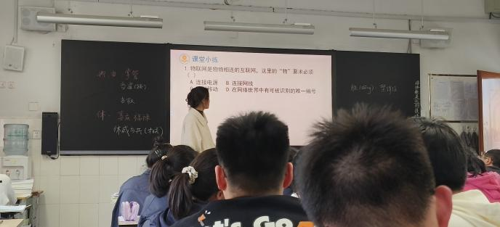

此外，我们还参与了组内的备课活动。在备课过程中，老师们共同讨论教学内容、教学方法和评价标准，学习如何合理安排每周的教学计划。通过集思广益，我们不断完善教学方案，确保每一节课都能达到最佳的教学效果。

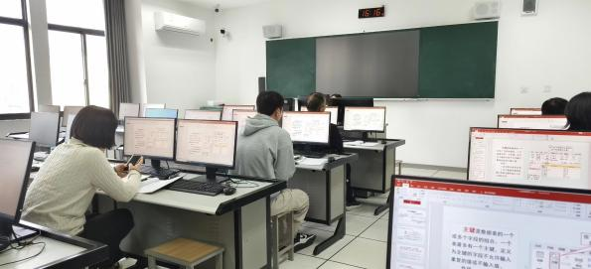

本周的实践经历让我收获颇丰。我不仅提升了自己的信息技术素养，还学会了如何更好地准备和呈现课程内容。在今后的教学工作中，我将继续努力，不断提升自己的教学水平，为学生提供更加优质的教育服务。

**江苏省海安高级中学教育技术（师范）专业实习组：陈志龙、袁迅、陈清逸**

**指导老师：黄新辉**

**实习周记——教学相长，务实求真**

**江苏省平潮高级中学教育技术（师范）专业实习组**

时间转瞬即逝，本周是大家在平高实习的第六周。在这一周里，我们主要负责协助老师进行课堂教学和技术支持工作。

在课堂教学方面，我们分别协助各自的代课老师进行了多媒体课件的制作和演示。大家深入探究了如何使用PPT和其他教学软件来制作生动有趣的课件，以提高学生的学习兴趣和效果。同时，我们还参与了课堂互动环节的设计和实施，这让我们对教学方法和策略有了更深入的理解。

在技术支持方面，我们负责维护和管理学校的计算机和网络设备。我们学习了如何处理常见的硬件故障和网络问题，以确保教学活动的顺利进行。同时，我们还协助老师进行了远程教学和在线课程的准备工作，这让我们对现代教育技术的应用有了更全面的认识。

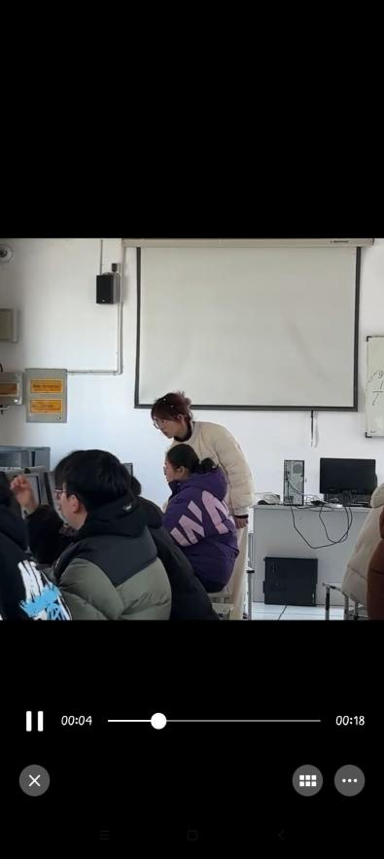

本周各位同学在教师的指导和允许下，各自开展了针对不同章节的课程讲授，并在课后同任课老师进行了及时、妥善的沟通，教师针对我们不同的表现和教学方法、手段、语言组织等，进行了详细的指导和建议，例如，侯伟玮在算法的特征这一节内容中需要改进分组策略，将三人一组改为全班分为两大组；宋茜同学授课方式基本流畅完整，但讲课声音略微小等等。

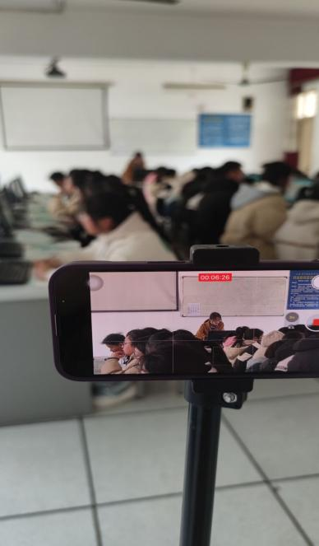

总的来说，这一周的实习让我们更加熟悉了教学工作的各个方面。我们不仅学到了很多实用的教学技巧和技术知识，还感受到了作为一名教育工作者的责任和使命。我相信在接下来的实习中，大家会更加努力地学习和成长。

最后，感谢所有支持我们实习的老师和同学，你们的关心和帮助让我们倍感温暖。我们会珍惜这次实习机会，努力学习，不断进步，为自己的未来打下坚实的基础。

**江苏省平潮高级高级中学教育技术（师范）专业实习组：侯伟玮、宋茜、朱子涵、朱芸**

**实习体悟——揣好梦想上路  
天星湖中学 现代教育技术（师范）专业实习组**

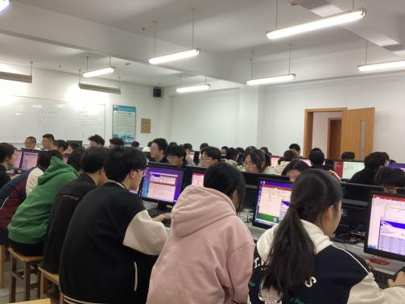在本周实习期间，我们周一下午都会参加课程，而其余时间则用于自主备课和实践。这段时间给我们带来了许多宝贵的感悟和经验。  
 首先，在周一下午的听课中，我们认真观察了同事们的教学方式和课堂管理技巧。特别是关注了如何引导学生思考、激发学习兴趣以及促进互动。通过观察和倾听，我们发现了一些新的教学理念和方法，例如利用实例引导学生思考、采用小组合作形式进行讨论等。这些都为我们未来的教学提供了宝贵的启示。

接着，我们利用其余时间对听课内容进行了详细的总结和分析。具体来说，我们首先记录了老师们在课堂上运用的教学技巧和互动形式，比如课堂游戏、实践操作等。其次，我们总结了学生在课堂上的反应和表现，包括积极参与讨论的学生、遇到困难需要帮助的学生等。通过这些记录和分析，我们更清晰地了解了教学过程中的优势和不足之处，为我们未来的教学实践提供了指导和借鉴。

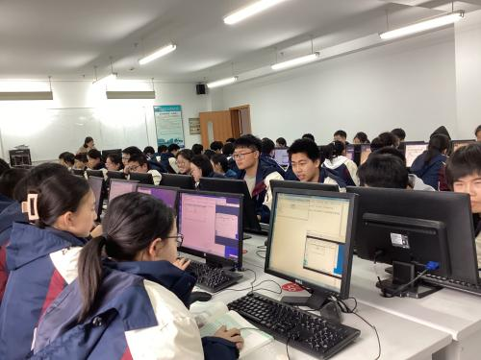在总结过程中，我们还思考了如何将所学所得应用到自己的教学实践中。我们计划在课堂上增加更多的实践环节和互动形式，引导学生积极参与并提高实际操作能力。同时，我们也将注重个别学生的辅导和引导，帮助他们克服学习困难，提高学习效果。

总的来说，这周的实习经历让我们受益匪浅。通过观摩他人的教学，我们不仅学到了新的教学方法和技巧，也对自己的教学方向有了更清晰的认识。我们将继续努力，不断提升自己的教学水平，为学生提供更优质的信息技术教育。

**天星湖中学现代教育技术（师范）专业实习组：邵慧珠，王妍，王影，王俣**

**第六周实习报告**

**海安市立发中学教育技术学（师范）专业实习组**

在本周，班主任指导老师已经可以放心的将班级管理工作交给我们独自完成了。通过前几周的积累，我更加了解学生的心理素质与身心发展阶段，这使我能够针对于各个学生的特点对其进行管理。同时这周月考成绩下来，使得我们对班级学生有了更直观的了解。我努力对他们进行成绩分析，根据不同学生的情况提出了不同的建议。

在教学方面，我们基于此次月考信息成绩，分析并记录目前学生们在信息学习上存在的薄弱点，这可以帮助我更好的开展教学活动。同时我依旧积极听取了优秀教师的课程，从中学习宝贵的教学经验。

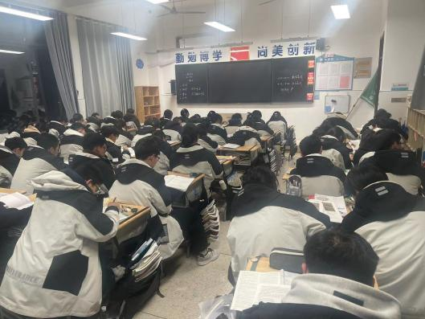

在技术维护方面，本周我们在对各个班级的白板进行日常维护的时候遇到了一些更为复杂的技术问题。在周老师的耐心指导下，我们积逐一攻克了这些问题。这一过程不仅锻炼了我们的动手能力，也提高了我们处理突发问题的能力。我深刻体会到，在信息化教育日益普及的今天，掌握一定的技术维护能力对于教师来说是非常重要的。

**海安市立发中学教育技术学（师范）专业实习组：郭涵宇，张莉，邹昕纯**

**实习体悟——见贤思齐，悟教师之道**

**江苏省南通第一中学教育技术学（师范）专业实习组**

“纸上得来终觉浅，绝知此事要躬行”这是我实习后最大的感悟，在这个月里，我们直接感知实际操作，课堂上所学到的理论知识付诸实践，运用理论指导实践，运用实践来验证我们的理论，在这个过程中锻炼和提高自己。这次实习为我们以后择业就业奠定了良好的基础，也为我们以后融入社会提供了参考。在这个过程中，我对自己的专业有了更加具象的了解，对信息技术老师这份职业有了更深的认识。还学习到了待人接物，为人处事的方式方法和道理。实习的时间过得很快，目前距离实习结束只有一个月左右的时间，但这段经历对我的影响却永无止境，领悟到的经验将会是历久弥新的，这样的社会实践机会很难得，而这也是我们踏上社会前的一个非常重要的平台，建立在专业知识学习上的社会实践，让我接受了一次全面的锻炼，也重新认识到了自己，看到了自己的努力，也看到了自己的不足。

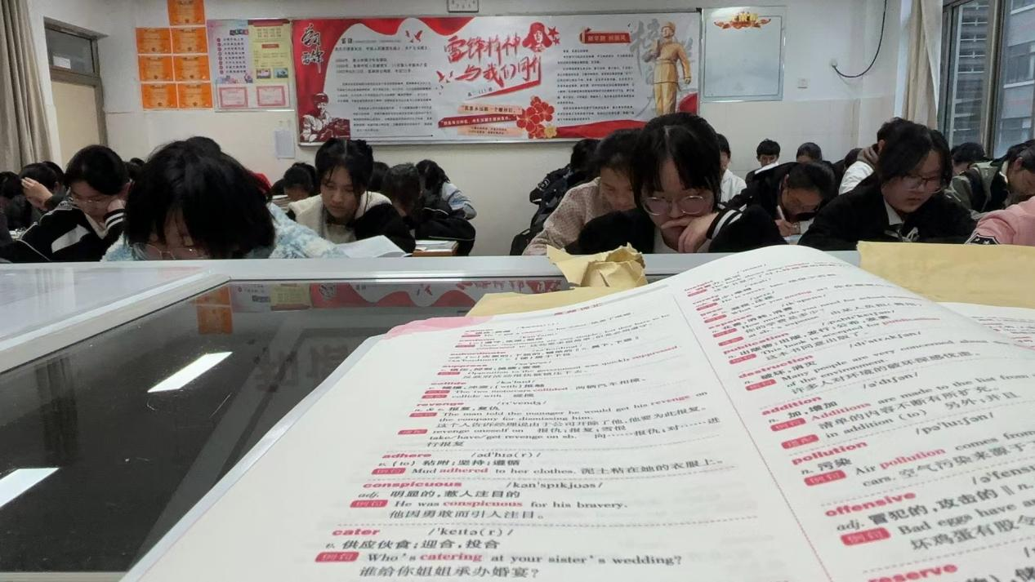

**江苏省南通第一中学教育技术学（师范）专业实习组：魏星 胡玉婷 潘锦绣**

**实习体悟**

**通州区金沙中学教育技术学（师范）专业实习组**

4月1日—4月6日，在本周的实习中，我们小组的工作依旧是分为班主任实习工作以及学科教学实习工作。

首先是信息技术学科实习工作方面，由于本周金沙中学高一年级进行月考，大部分信息技术课程被冲掉，因此，本周我们小组主要进行备课的实习活动。备课可以说是我们将所学知识转化为实践能力的重要环节。在周一至周三，我们三人便仔细研读教材，分析学生的学情，设计教学目标和教学内容。我们尝试将信息技术与学科知识相结合，让学生在轻松愉快的氛围中掌握知识。同时，在课程设计中，我们也注重培养学生的信息素养，引导他们正确使用信息技术工具，提高学习效率。在备课过程中，我们也遇到了不少挑战。有时，我们会对某个知识点理解不够深入，需要查阅大量资料；有时，我们会对课堂时间的安排感到困惑，需要尝试反复调整教学计划。但正是这些挑战，让我们更加深入地理解了教学的复杂性和多样性。

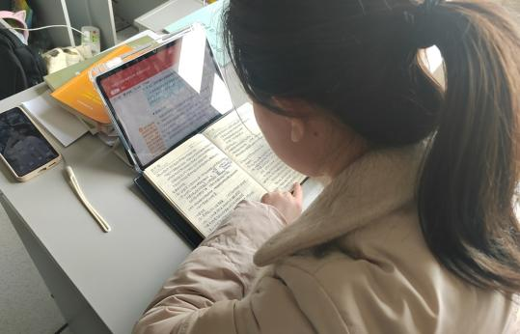

关于班主任实习工作方面，在本周，我们依旧与学生同一作息，早上六点半与学生启动早读工作。在早读课上，我们认真监听学生的读书声，适时给予鼓励和指导，当然，对于部分精神不集中的同学，我们也会给予提醒。在大课间，我们带领学生整队进入操场，一起进行跑操，增强身体素质。课后，我们也会主动与学生交流，了解他们的学习状况和需求。同时，我们也会帮助学生解决一些学习上的小问题，引导学生的学习。周三上午，金沙中学高一一班至七班，组织全体学生前往通州烈士陵园进行扫墓工作。我们作为实习老师，全程陪同高一六班的学生前往烈士陵园，并且进行扫墓仪式，对此，我们深感庄重和敬意。这次活动不仅让我们更加了解了我国烈士的英勇事迹，也让我们感受到了学生们对先烈的敬仰之情。陵园内庄严肃穆，我们排着整齐的队伍，怀着崇敬的心情，向烈士们献上了鲜花。在那一刻，我们仿佛能感受到先烈们的英魂在注视着我们，他们的英勇事迹激励着我们不断前行。学生们在扫墓过程中，表现出极高的纪律性和敬意。他们认真聆听讲解员讲述烈士们的事迹，不时低头沉思，仿佛在用心感受那段波澜壮阔的历史。这让我看到了年轻一代对国家和人民的热爱，也让我对我国的教育事业充满了信心。

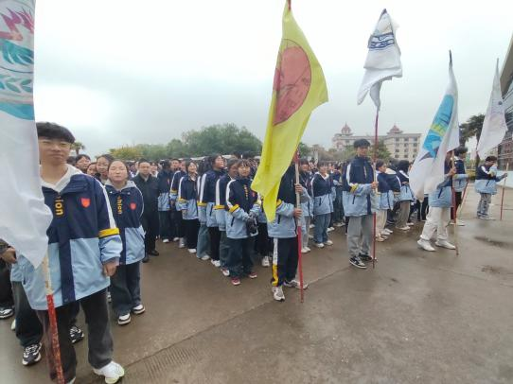

此次扫墓活动，让我们深刻体会到了作为一名教师的使命和责任。在今后的工作中，我们将时刻铭记先烈们的英勇事迹，教育学生们传承红色基因，弘扬优良传统，为祖国的繁荣昌盛贡献自己的力量。同时，我们也意识到，作为教师，不仅要关注学生的学业成绩，更要关注他们的思想成长。通过参加此类活动，让学生们在实践中接受教育，培养他们的爱国主义情怀，是我们义不容辞的责任。

回顾这一周的实习经历，我们深感自己在教育教学方面还有很长的路要走。但我们相信，只要保持谦虚好学的态度，不断学习和实践，我们一定能够成为优秀的信息技术教师和班主任。未来的实习生活中，我们将继续努力，不断提升自己的教育教学能力。

**金沙中学教育技术专业实习组：陈亦钊、冯欣雨、龚想**

### 清明时节，爱国教育

**实习单位：江苏省曲塘高级中学**

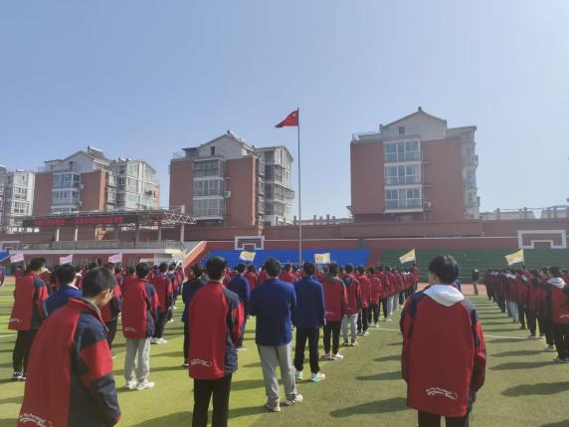本周清明节，曲塘高一周三下午放假，这周两天只有李仙魁上了一节Python复习课，以四道题目的为例，让学生来尝试回忆做，长时间没有复习，学生遗忘了许多，题目较有难度。在尝试做完这四道题目（两道for循环、两道while循环）之后，带着学生回顾了基本的数据类型，数据的转换，基本的语句：顺序、选择、循环，输入和输出等。以及讲解如何根据题目的上下联系，完成题目中的空的解题思路。

本周主要参与了班主任工作，周一大课间举办了升旗仪式以及国旗下讲话，谈谈考后的状态调整。周一晚自习后11点钟查寝工作，有些在校一宿舍的学生，晚自习过后还在教室学习很久，11:50关灯后，仍然在洗澡，小声讲话，经管理提醒后能够自我管理，为其他已经沐浴好的舍友提供较为安静的休息环境。以及参加贵校校组织“缅怀革命先烈、传承红色基因”的主题活动——清明节祭扫烈陵园。4月3日上午，我校高一年级全体学生排着整齐的队伍，来到曲塘镇慰烈园，进行清明节扫墓活动。此次活动磨砺了学生的意志，激发了学生的爱国情感。同学们纷纷表示，要铭记历史，弘扬民族精神，继承革命优良传统，努力学习，勤奋进取，做一个积极向上、身体健康、热爱生活、热爱祖国的好青年，为中华民族伟大复兴接续奋斗。

**江苏省曲塘高级中学教技专业学习组：谢小涵、吴思妍、李仙魁**

**作为师范生的成长与思考**

**南通大学附属中学教育技术学（师范）专业实习组**

作为一名师范生，实习是一个必不可少的学习环节。在这短短的一周实习时间里，发觉自己在各个方面都需要进行很大的改善，这一周和老教师们学习到的处理事务的经验也是在学校里面学不到的。一周时间，说长不长，说短不短，在这一周的时间里，我们不仅仅要快速适应从学生到人民教师的角色转变，更需要我们快速适应与学生和学校老师的相处。这应该也是快速成长的必经之路吧！

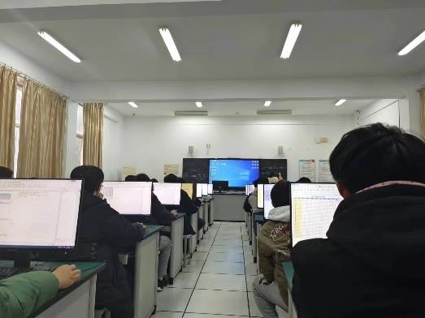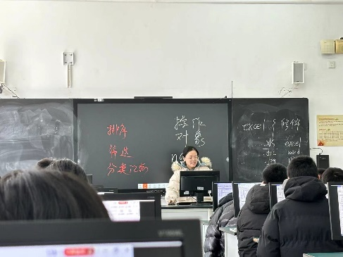虽然教的学生是高中生，但是，如何把课程上得生动有趣，这是一门大学问。在这一周里，老师们驾驭课堂的能力是我们需要学习的。老师们在讲课的时候有条不紊，不仅仅学习新的知识还能把以前的知识联系起来，既能有效地复习以往的知识，也培养了学生的学习复习习惯，给学生构建了一个完整的知识体系。课堂纪律也非常的好，没有学生会捣乱，大家都认真地听课。老师发出的问题大家也积极地回答，课堂的学习氛围非常的好。最为关键的是老师讲课思路清晰，知识较为连贯，这样更有利于学生的理解与知识的掌握。这是一个老师最需要学习的东西，作为老师最为重要的就是学生学习到了多少，而不是一节课里面老师教了多少。

这一周里学习到的东西很多，很庆幸自己有不同的学习的机会，也非常感想在这个过程中给予我们帮助的老师们。在接下来的实习中，我们会更加地努力，努力学习，更加完善自己。

**南通大学附属中学教育技术学（师范）专业实习组：杨瑞雨、陈湘、田鑫、陈小燕**

**美好的实习生活**

**江苏省通州高级中学教育技术（师范）专业实习组**

4.1～4.5实习第六周。本周历经清明节调休，故无信息技术课。本周三人组进行了备课，为下周试讲做准备。上周高一学生进行了清明扫墓活动，学生步行15公里进行扫描活动。

本周周一进行升旗仪式，升旗仪式庄重神圣。学生精神满满，朝气蓬勃开启新的一周的学习生活。升旗仪式上，学生代表发言，表达了扫墓活动的感想感悟。学生从前辈身上汲取力量，满怀希望地继续前行。

本周周三，三人组的王欣阳同学以研究影响中小学教育数字化转型的影响因素为主题对指导老师陈永峰老师进行了面对面的采访。陈老师行多个方面进行了回答，采访问题基于教师对于中小学教育数字化转型因素的研究，陈老师结合自己的工作经验，已经自己作为一名信息技术老师，校长办的主任，对于学校的智慧化建设有着很多的见解，对于这个主题，陈老师提供了很多校园中的数字化转型的实例，又作为信息技术老师，陈老师始终走在响应号召的前列。在和亲切和蔼的陈老师交流中，学生也受益匪浅，感触颇深。

作为师范生，学高为师，身正为范。在实习学校这些日子我深有体会，学校是教书育人的地方，而我们的能力还有许多的不足，未来我们也会继续努力，继续进步。

**江苏省通州高级中学教育技术（师范）专业实习组：**

**王欣阳、王甜甜、王思怡**

**实习体悟——第六周观察与体验**

**田家炳中学教育技术专业实习组**

在田家炳中学实习的第六周，我们在各自的班主任与教学指导老师的引领下，通过感受实际教学环境，对中学的教学工作有了更深入的认识。

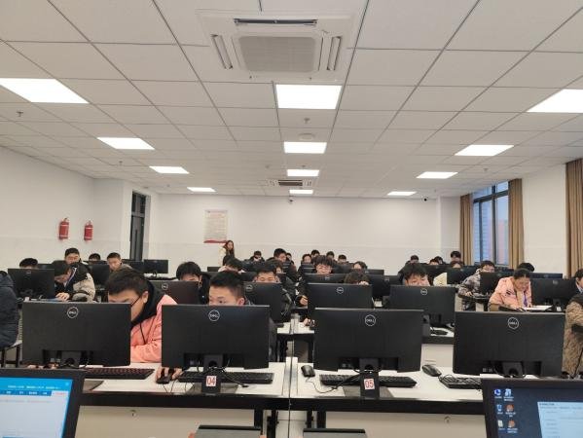在感受教学的过程中，我们得到了教学指导老师的支持与指导，更真切地领悟到了课堂教学中的教育技术应用方法。在与教师的交流中，我们深入了解了教师们对于教学过程中遇到的挑战以及他们对于教育技术未来发展的期待，也积累了更丰富的教学经验和实践技巧，这些经验将对我们的未来的教育技术实践产生深远的影响。

截至本周，我们组4个人已经全部进行过新课教学，教学的章节主要集中在必修一的第二单元中的2.1、2.2、2.3。我们4人中，教学进展最快的是姜珊，到本周结束，她已经达到了需求的教学量。

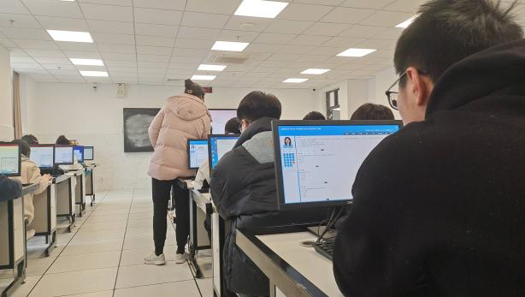每周的听课也在稳步地进行着，到现在，文字的记录已经基本达到了要求的数量。

但是在班主任工作上，出于各种原因，我们还没能开展，目前还在等待班主任指导老师对班会时间的进一步调整。教学调研也还在准备中，目前还没有相关的计划。

总的来说，我们在田家炳中学的第六周教育技术实习中获益良多。通过与学生、教师和教育技术工具的互动，我们深入了解了教育技术的发展现状和未来趋势，也提升了自己的教学能力和实践水平。在接下来的实习中，我们将继续努力学习，不断探索和创新，为提升教育教学质量贡献自己的力量，争取在田家炳中学这个优秀的平台上取得更大的进步。

**田家炳中学教育技术专业实习组：徐才恩，姜珊，韩欣雨，杭洛**

**教育技术专业第六周实习简讯**

**南通市第二中学教育技术专业实习组**

本周是清明节前期，在美好的高中校园里，学校联合学生以及家长们举办了第十届校园义卖活动，我小组有幸能够参与到这个有意义的活动中。

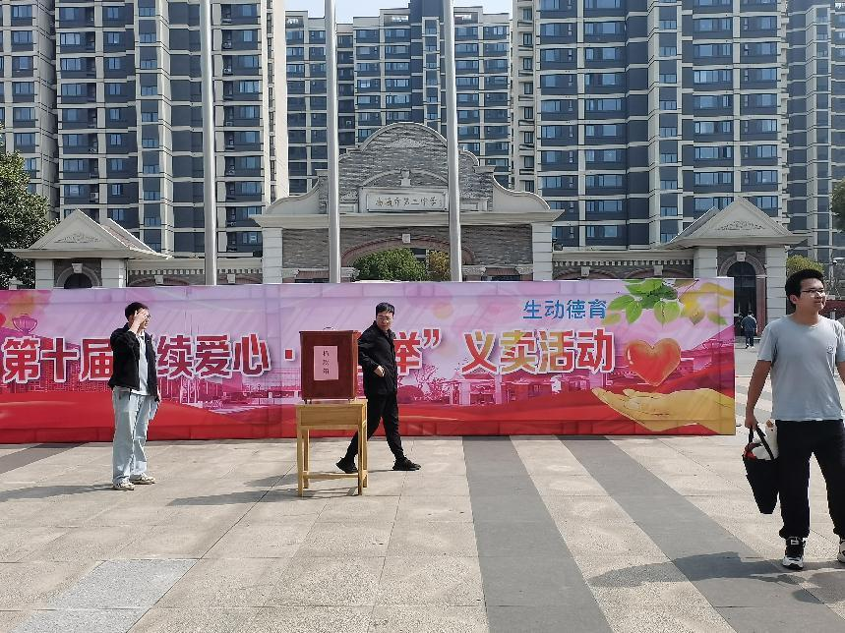

周一的早晨，一进入校园便看到学校的广场上正在搭建着什么。起初，我们并太过在意，依旧像往常一样去各自的指导老师那听课、记录。待到午餐结束，广场上多了许多课桌拜访的摊位，也陆陆续续来了好多的学生，他们举着各自班级的牌号，在摊位旁讨论着什么。

回到办公室，好奇询问同事，才知是学校举办的义卖活动。我们很高兴能够参加到此次有意义的活动中来，即使不买点什么也得为本班同学加油打气。当然，我在活动中买了一个毛绒玩偶，也算是为活动做了一些微不足道的贡献吧。

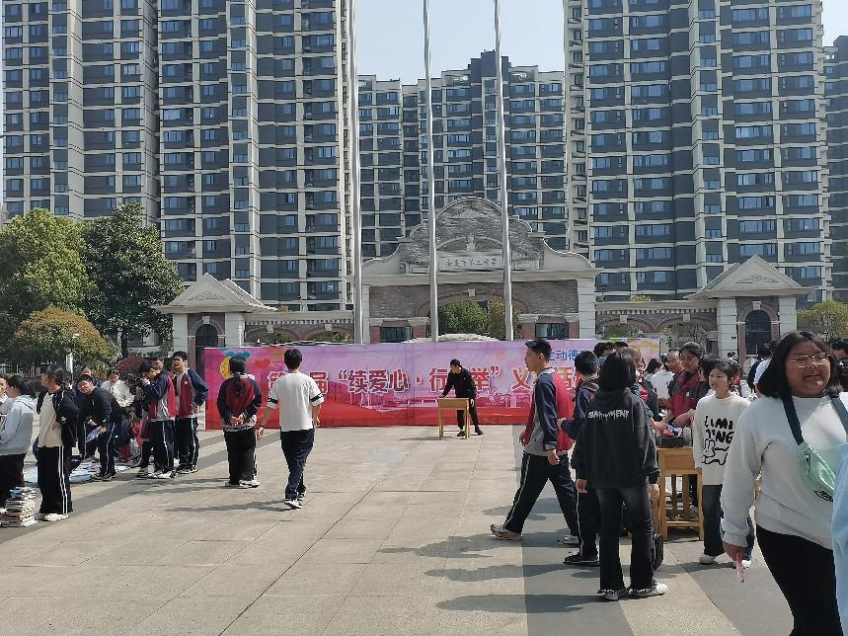

周二下午，在完成足球版的练习课之后，我们参与了朱老师讲授的关于“数据编码”的课程。

课堂开始前，老师先以一个猜数字的游戏作为课堂导入。不仅激发同学们的课堂兴趣，还让学生主动参与进了课堂。紧接着，朱老师讲解了何为编码思想、进制、基数以及权值。并通过安全展开求和法，让学生进行进制转换，由小组长进行检查。之后，用短除法教学生如何转换二进制，并请同学上台演示。随后，老师讲解了卡片的布局原理，编码与解码。最后，朱老师教学生使用Python函数查看编码与字符。

本周，我小组不仅参与了为社会做贡献的义卖活动，还学习了数据编码的有关知识。

**南通市第二中学教育技术专业实习组：宋子玉、周鑫、杨玉琴**

**参与教学管理：实习教师的成长之路**

**实习单位：江苏省西亭中学**

转眼间，六周的实习生活过去了。由于遇上清明调休，本周的实习工作只开展了三天。尽管如此，实习生们仍然严格遵照学校实习管理规定，遵守西亭高中教学管理制度，积极了解、参与学校组织的各项教学和班级管理活动，虚心向指导老师学习，收获经验。

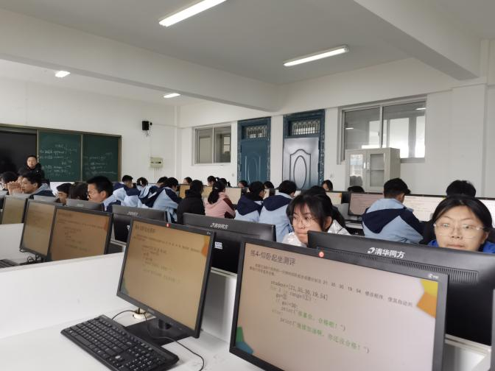一、早读巡查

清晨，学生们能够准时到达并开始早读。我们三位实习生站在高一高二的教室门口，观察着他们的早读情况。

大多数学生都能够自觉地拿出书本，认真地阅读。然而部分班级的读书声音小且学生不够专注，甚至存在打瞌睡的情况。

二、课堂观察与协助

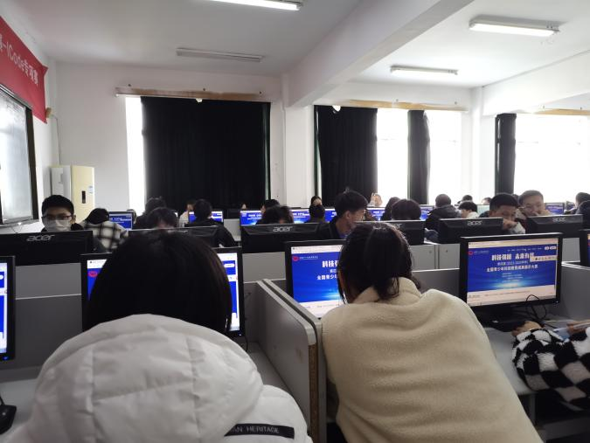上午与下午的课堂巡查时，我们发现大部分高中生都能够认真听讲，积极回答问题，参与课堂讨论，不打瞌睡开小差，相较于上一周有明显的进步。

三、走进课堂

周一，我们三位实习生再次走进课堂，倾听教师的授课方式，获取教学经验和技巧。通过观摩经验丰富的教师的课堂管理和教学设计，学习如何在课堂上吸引学生的注意力、如何调动学生的积极性。

同时，我们观察不同教师的教学方法与教学风格，开阔视野，从而发现适合自己的教学方式，并在未来的教学活动中加以运用和创新。

四、实习感悟

通过这周的实习我更加深刻地认识到了作为一名教师的责任和使命。我们要时刻关注学生的学习和成长情况及时发现并解决问题。同时我们也要关心学生的身心健康为他们创造一个良好的学习和生活环境。在接下来的实习中我将继续努力提高自己的教学水平和班级管理能力为教育事业贡献自己的力量。

**南通西亭中学实习组:吴馨杰，余蕊宁，喻婷焱**

**指导老师：陈伟荣**

**实习体悟——揣好梦想上路**

**实习单位：南通市小海中学教技专业实习组**

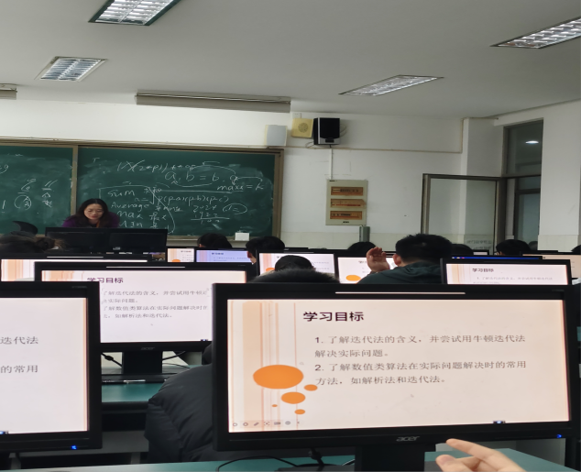 这周我们迎来了清明假期，在放假前的三天里，我们在季老师和吴老师的带领下，以学生的身份进行了听课，和同学们一起学习了第四章第二节的内容，数值的计算，这一章节有一定难度。

在课堂开始前，季老师就提出了本节课的重点内容和学习目标，使得同学们在上课之前就有了学习目标，老师使用讲解法和提问法进行教学，专业的话术，有趣的对话，使课堂变得严肃认真又不失活力，让我们收获满满。而吴老师的课堂，相对而言更为严肃，吴老师主使用讲授法，课堂氛围较为低迷，学生们听课效率较低，有很多后排学生讲小话，打开电脑游戏，都及时被老师制止。

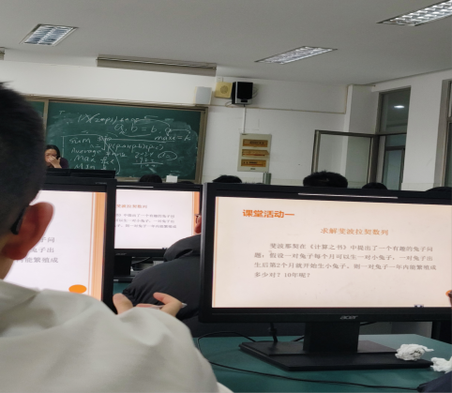 这也不仅让我们反思，在课堂内容难度稍高的情况下，我们应该尽量避免老师为主体的课堂，应该发挥学生好动的特点，调动学生学习的积极性，创造情景进行教学。两位老师的课堂，也让我们学习到了本章节该如何去教学，才能达到更好的效果。经验丰富的老师也为我们提供了宝贵的意见，我们也在积极准备我们的教案，汲取经验教训，不断润色，这是一次宝贵的实习经历，也是我们师范生成长的重要途径。

**南通市小海中学实习组：默泽锦、刘依媛、胡小琴、庞梦岐**

**指导教师：王全**